**GRADO EN INGENIERÍA INFORMÁTICA**

**CURSO 2023-2024**

**ALGORÍTMICA**

**Práctica 1 - Análisis de eficiencia**

**Miguel Martinez Azor**

**Ángel Rodríguez Faya**

**Alejandro Botaro Crespo**

**Alberto Parejo Bellido**

**Alejandro Ocaña Sánchez**

**12/03/2024**

# 

| **1. Cálculo de la eficiencia teórica.** | **2** |
| --- | --- |
| 1.1. Algoritmo Counting Sort. | 2 |
| 1.2. Algoritmo Insertion Sort | 3 |
| 1.3. Algoritmo Quick Sort | 5 |
| 1.4. Algoritmo Selection Sort | 7 |
| 1.5. Algoritmo Shell Sort | 8 |
| **2. Cálculo Constante K.** | **10** |
| 2.1. Algoritmo Counting Sort. | 10 |
| 2.2. Algoritmo Insertion Sort | 11 |
| 2.3. Algoritmo Quick Sort | 12 |
| 2.4. Algoritmo Selection Sort | 13 |
| 2.5. Algoritmo Shell Sort | 13 |
| **3. Tiempo real vs Tiempo Teórico.** | **15** |
| 2.1. Algoritmo Counting Sort. | 15 |
| 2.2. Algoritmo Insertion Sort | 16 |
| 2.3. Algoritmo Quick Sort | 18 |
| 2.4. Algoritmo Selection Sort | 19 |
| 2.5. Algoritmo Shell Sort | 20 |
| **4. Comparación de órdenes de eficiencia.** | **22** |
|  |  |
| **5. Conclusión.** | **24** |
|  |  |

# **1. Cálculo de la eficiencia teórica**

**1.1- Algoritmo Counting Sort**

Un algoritmo de Counting Sort es un algoritmo de ordenación basado en el conteo del número de elementos distintos de un vector. Su funcionamiento es el siguiente:

-Se recorre el vector buscando el elemento máximo y mínimo.

-Se crea un vector auxiliar desde la componente menor a la componente mayor.

-Se recorre el vector de nuevo y se va anotando las ocurrencias de cada elemento que está en el vector.

-Por último se recorre el vector auxiliar y se genera un vector con los elementos y sus ocurrencias ordenadas.

Este algoritmo depende del tamaño del vector a ordenar y del número de ocurrencias de cada elemento del vector. Lo bueno de este algoritmo es que su eficiencia es independiente de lo ordenado o desordenado que este el vector inicial ya que la ordenación se realiza de manera muy “secuencial” realizando varios pasos que organizan el vector. Quizás se podría decir que el peor caso que se podría dar sería que que un vector de n componentes en el cual no se repite ninguna componente ya que se crearán varias estructuras de datos innecesarias como por ejemplo el vector auxiliar, o que el valor de elemento máximo - mínimo sea grande. Por lo tanto se podría decir que este algoritmo tendría una eficacia de O(n) ya que solo se recorre cada vector una vez, pero realmente en el peor de los casos su eficiencia será O(n+k), siendo k la diferencia entre el máximo elemento y el mínimo.

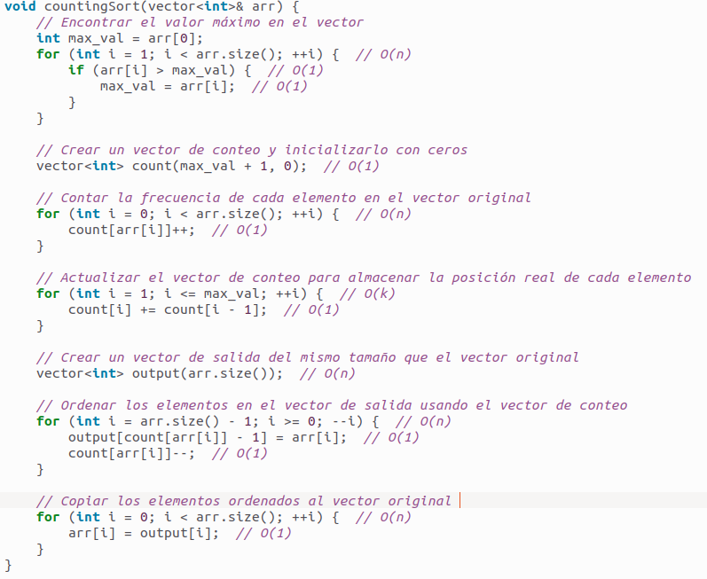

Analizando el funcionamiento del algoritmo se puede determinar su eficiencia teórica:

* A la inicialización de valores y vectores le corresponde un orden de complejidad O(1).
* El primer bucle que recorre el vector inicial buscando el elemento máximo y mínimo tendría una complejidad de O(n) ya que es necesario recorrer todo el vector para comprobar que elemento es el mayor.
* Una vez que se conoce el rango en el que se encuentran todas las componentes del vector, se crea el vector auxiliar (O(1)) y se recorre rellenando las componentes desde el valor mínimo hasta el valor máximo. El vector inicial puede tener por ejemplo 10 componentes que se corresponde con n pero el vector auxiliar podría ser que el valor mínimo del vector sea 10 y mayor 50 por ejemplo, entonces este bucle recorre el vector 50 - 10 = 40 componentes, valor al que llamamos k ya que es diferente al número de componentes inicial del vector. De ahí que sea una complejidad O(k).
* Se crea un vector final el cual representará el resultado de la ordenación (O(1)) y se recorre rellenándolo con los elementos ordenados con respecto al vector inicial. Por lo tanto será O(n).
* Finalmente se vuelve a recorrer el vector inicial y se van copiando los valores correctos y ordenados, donde le corresponde un complejidad de O(n).

Concluimos aplicando la regla del máximo que los órdenes de eficiencia serán O(n) cuando se refiere al vector inicial y O(k) cuando se utiliza el vector auxiliar, por lo tanto el orden de eficiencia como se ha indicado anteriormente se corresponde con O(n+k) aunque a efectos prácticos se podría decir que es O(n).

**1.2- Algoritmo Insertion Sort**

El algoritmo de ordenación por inserción es un algoritmo de fácil aplicación que permite ordenar un vector v con un determinado tamaño de elementos útiles, que vendrá dado por la variable n.

Su funcionamiento consiste en recorrer el vector, seleccionando en cada iteración un valor como clave y comparándolo con el resto e insertándose en el lugar correspondiente.

El tamaño del caso depende de la variable n, que representa el número de elementos en el vector que se va a ordenar.

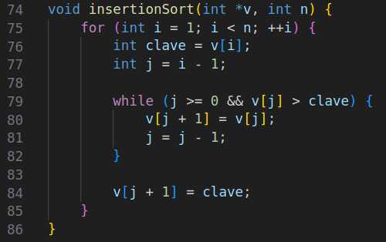

Su código en C++ es el siguiente:

A continuación, realizaremos el análisis para obtener la eficiencia teórica de este algoritmo.

Comenzamos por las líneas 80 y 81, que corresponden con la parte más interna de la función. Tenemos dos accesos, dos asignaciones básicas y una operación aritmética. Todas son operaciones elementales, por lo que serían del orden (O(1)), y siguiendo la regla del máximo, esta secuencia de operaciones también es (O(1)). Esto significa que este trozo de código es constante cuando lo acotamos asintóticamente (para n → infinito), lo que significa que el tiempo de ejecución no cambia independientemente del tamaño del vector v.

Ahora nos vamos al bucle “while” que se encuentra desde la línea 79 hasta la 82. La condición que tiene dentro será del orden (O(1)), puesto que hay dos comparaciones simples y un acceso a un vector, y como hemos visto antes, son operaciones elementales. Dentro del bucle ya lo hemos calculado anteriormente, que también sería (O(1)). Sólo nos falta ver cuántas veces se ejecutará el bucle en el peor de los casos, que será siempre que se cumpla la condición que tiene. Esa condición se cumplirá siempre y cuando el vector esté desordenado, por lo que podemos observar que el bucle se ejecutará i veces en el peor de los casos. Por lo tanto, la eficiencia del bucle “while” es O(i).

*Vamos a seguir revisando el código y cuando lleguemos al bucle “for” de la línea 75, haremos este bucle “while” para darnos cuenta de una cosa.*

Bien, en las líneas 76, 77 y 84 tenemos más operaciones elementales (declaraciones, asignaciones, accesos a elementos del vector, etc), que todas ellas recordemos que tenían una eficiencia en el peor de los casos de (O(1)).

En el bucle “for” de la línea 75 tenemos que: la declaración de i, su inicialización, la comprobación y la actualización, tienen todas una eficiencia de (O(1)). Por lo que hay que ver qué eficiencia se ejecutará el bucle en el peor de los casos, que será desde i = 1, hasta n-1.

Cómo el bucle “while” y el bucle “for” están anidados, tenemos que hacer la regla del producto. Esta regla decía que, si tenemos dos trozos de códigos dependientes con tiempos de ejecución T1(n) y T2(n) (siendo los tiempos de ejecución del bucle for y while respectivamente) y el orden de la eficiencia de los dos sería O(f(n)) y O(g(n)) respectivamente, nos quedaría que el código total tendrá la siguiente eficiencia = T1(n) * T2(n) = O(f(n) * g(n)).

Pues si calculamos sus órdenes siguiendo dicha regla, y dándole la vuelta al bucle “while” para que nos sea más fácil verlo, dónde el bucle se ejecutará desde j = 0 hasta i – 1, qué es lo mismo (pero visto de forma más fácil) nos quedaría lo siguiente:

= i = 1 + 2 + 3 + … + n-1 (*P. aritmética) =

*\* Cómo es una progresión aritmética, todo esto sumaría: el último (n-1) más el primero (1) más uno (+1), que daría en total: n. Eso multiplicado por el número de elementos que hay en total (n-1) entre 2. Esto es de lo que quería que nos diésemos cuenta cuando estábamos en la parte del bucle while.*

Nos quedaría que **el algoritmo Insertion Sort tiene una eficiencia en el peor de sus casos de O(n²)**. Cabe destacar, que en el mejor de los casos (el vector esté ya ordenado) tendrá una eficiencia de O(n), a comparación de otros algoritmos de ordenación como el de burbuja o el de selección (Selection Sort), que en estos siempre será de O(n²). En el caso del Insertion Sort se debe a que, en caso de que ya esté ordenado, sólo realizará el bucle “for”, pero no se ejecutará en absoluto el bucle “while”, por lo que el tiempo de ejecución es proporcional al número de elementos.

**1.3- Algoritmo Quick Sort**

Quicksort es un algoritmo de ordenación que sigue el famoso paradigma de divide y vencerás. Su funcionamiento es el siguiente:

1. Selección de un pivote, elemento del array.
2. División del array en dos subarrays, uno con los elementos menores que el pivote y el segundo con los mayores.
3. Recursivamente se dividen los subarrays en subarrays para ordenar el array.

El algoritmo de Quicksort tardará más o menos dependiendo de la elección del pivote y del tamaño del array. En el mejor caso, el pivote será el elemento medio del vector, es decir, aquel elemento que deje al hacer la partición la misma cantidad de elementos tanto a su izquierda como a su derecha. Por otro lado, el peor caso, es donde el pivote es el menor o mayor elemento del array.

Analizando el algoritmo, nos encontramos que inicializar variables tiene un costo de O(1), en el Quicksort utilizado en está práctica se ha utilizado la selección de pivote, donde este será el elemento más a la derecha del array. Por ello está operación es O(1). La función partición compara cada elemento con el pivote y realiza un swap en el caso de que sea necesario. La función partición tiene complejidad O(n).

Por último nos metemos en el algoritmo quicksort que se aplica recursivamente en los sub-arrays que se van generando. el peor caso caso como se comentaba anteriormente era escoger el mayor o el menor elemento del array recursivamente, es decir, que nos toparemos con un subarray n-1, que conlleva un tiempo O(n) en la partición, en la recursión el tiempo de ejecución finalmente sería O(n²) en el peor caso.

No obstante, Quicksort tiene una complejidad promedia mucho mejor O(n*log(n)). Ya que lo común sería que los sub-arrays estuviesen más equilibrados, desde el punto de vista analitico esto lleva a log(n) niveles de recursión , donde cada uno tendría un tiempo de ejecución O(n).

En conclusión, la partición es lo que marca la eficiencia del algoritmo, siendo el promedio O(n*log(n)) y el peor O(n²).

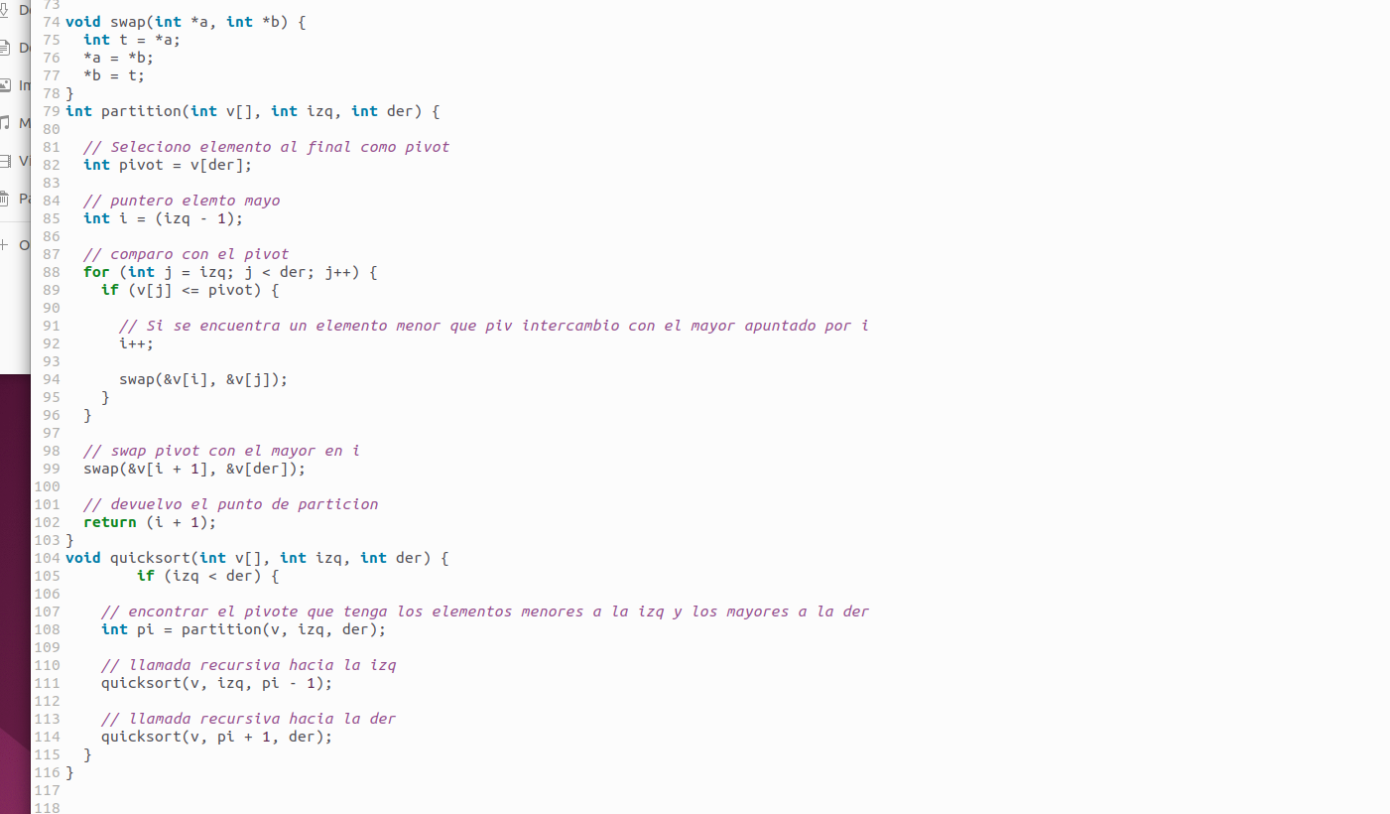

Ecuación en recurrenciasde Quicksort:

1. Caso Base: Cuando el tamaño del array es 1 o menos, el array ya está ordenado, tiempo de ejecución O(1).
2. Caso General: Cuando el tamaño del array mayor que 1:

Es decir, los casos hablados anteriormente donde se elegía un pivote, y se realizan las llamadas recursivas a izquierda y a derecha de este.

Caso general sacamos la ecuación:

1. El tiempo necesario para realizar la partición del array es proporcional al tamaño del array, por lo que lo representamos como n.
2. Al hacer la partición obtenemos dos sub-arrays de tamaño aproximadamente n/2 cada uno.
3. Se realizan dos llamadas recursivas en cada uno de los sub-arrays.
4. El tiempo de ejecución total para ordenar el array de tamaño T(n) es la suma del tiempo de la partición más el tiempo de ejecución de las dos llamadas recursivas en los sub-arrays

Por lo tanto, podemos expresar el tiempo total de ejecución T(n) como la suma del tiempo de la partición y el tiempo de ejecución de las dos llamadas recursivas en los sub-arrays, lo que lleva a la ecuación de recurrencia:

T(n) = n+ 2T(n/2)

Resuelvo:

n=

T()= 2T() +

Obtenemos la ecuación lineal no homogénea:

T() - 2T()=

Resolvemos la parte homogénea:

T()-2T()=0

x()-2x()=0

x()*(x-2)=0

Ph(x)=(x-2)

Resolvemos la parte no homogénea tal que obtengamos

=

y , donde el grado del polinomio es

Luego nuestro polinomio característico es= =

r=1 , con valor R1=2 y M1=2

Aplicamos la fórmula de la ecuación característica

T()=

Deshacemos cambio:

T(n)=

El orden de la eficiencia en el caso medio es O(n*log(n))

Ahora el peor caso, que ya hemos comentado con anterioridad como sería, obtenemos que   
 T(n)=T(n-1)+O(n)

siendo O(n) el tiempo de ejecución para la partición en el peor caso y T(n-1) el tiempo de ejecución de Quicksort en el subarreglo más grande después de la partición

Luego si n= k+1

T(k+1) =T(k) + O(k+1)

Asumo que T(k)=O()

T(k+1)<= a + b(k+1) siendo a y b constantes positivas

T(k+1)<= a + bk+b

Luego ya podemos concluir que para una k lo suficientemente grande

T(n)= O()

**1.4- Algoritmo Selection Sort**

El algoritmo Selection sort es un algoritmo de ordenación sobre un vector de tamaño n que funciona de la siguiente manera:

1. Se busca el elemento mínimo del vector.
2. Se intercambia con el elemento que está en la primera posición.
3. Se busca el siguiente mínimo y se intercambia con el elemento en la segunda posición y así sucesivamente hasta la posición n-2.

La variable de la que depende el tamaño del caso es n , que es el tamaño del vector que se quiere ordenar.

**c**omenzando a analizar el funcionamiento interno del algoritmo de la línea 9 a la 12( el condicional if) y lo que hay en su interior tienen eficiencia O(1) y están dentro del condicional for de la línea 7, que la primera que entra al bucle realiza n-1 iteraciones

y cada vez que sale y vuelve a entrar hace una iteración menos hasta llegar a la última que solo ejecuta 1 vez. Por lo tanto tiene eficiencia O(n-i-1). En las líneas 14,15,16 son operaciones para intercambiar los valores de posiciones que son operaciones elementales y tiene eficiencia O(1). Por último en la línea 4 está el primer bucle for que avanza en 1 en cada iteración y siempre va a hacer n-1 iteraciones, por lo que tiene eficiencia O(n). Por lo tanto, la eficiencia del Algoritmo sería O((n-1)*(n-i.1)), Lo que sería una eficiencia O(*n²*).

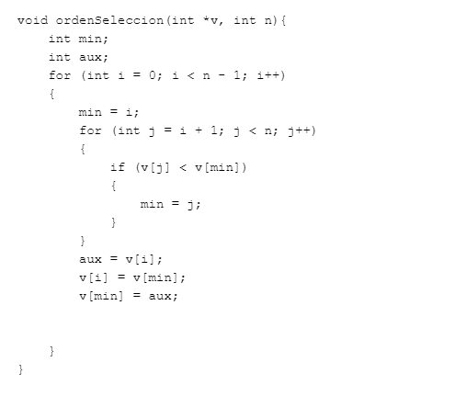

**1.5- Algoritmo Shell Sort**

El algoritmo Shell Sort es un algoritmo de ordenación de listas o vectores el cual utiliza un algoritmo de Inserción internamente con la diferencia de que en lugar de ir comparando las posiciones del vector a ordenar las comparaciones que realiza son de elementos que están separados por un espacio de varias posiciones y además de comportarse mejor que inserción cuando la lista está ligeramente desordenada.

Realizar un análisis de eficiencia en el peor de los casos de este algoritmo es una tarea un tanto compleja ya que influye mucho la elección de los intervalos en los que se “parte” el vector debido a que si por ejemplo se realiza una división en intervalos de n/2 el algoritmo tendría una complejidad en el peor de los casos de O(n²), pero puede darse el caso de realizar una división diferente y que se produzcan eficiencias de O(n^k). Este hecho a día de hoy permanece como una pregunta no resuelta y es que encontrando una división correcta para un sub caso concreto podrían producirse eficiencias de orden O(n log n), caso que se presta al estudio a día de hoy.

Un ejemplo de ordenación Shell utilizando divisiones de n/2 podría ser:

-División en intervalos: Se comienza dividiendo el vector inicial en intervalos de la mitad y se agrupan en ambas mitades.

[8, 3, 7, 2, 5, 4, 6, 1] -> [8, 5], [3, 4], [7, 6], [2, 1]

-Ordenación de intervalos: Cada subconjunto de los intervalos formados se ordenan independientemente.

[8, 5] -> [5, 8]

[3, 4] -> [3, 4]

[7, 6] -> [6, 7]

[2, 1] -> [1, 2]

-Reducción del intervalo: se vuelve a reducir el intervalo a la mitad y se repite el proceso anterior:

[5, 6, 8, 7], [3, 1, 4, 2] -> [5, 6, 8, 7] -> [5, 6, 7, 8]

[3, 1, 4, 2] -> [1, 2, 3, 4]

-Finalmente se vuelve a dividir y se aplica un Insertion Sort normal:

[5, 1, 6, 2, 7, 3, 8, 4] -> [1, 2, 3, 4, 5, 6, 7, 8]

En este caso el código de las mediciones que se ha utilizado el cual divide el vector en la mitad con una eficiencia como ya se ha explicado anteriormente de O(n²) es:

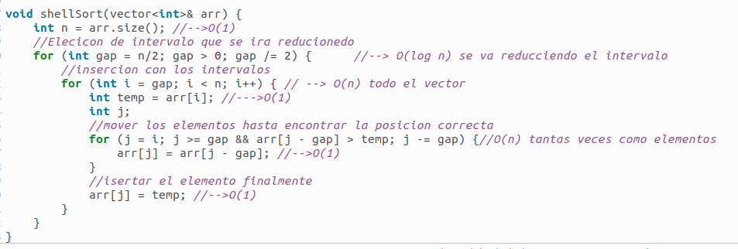

-Primer bucle O(log n) debido a que en cada paso se va reduciendo el intervalo a resolver.

-Segundo bucle O(n) debido a que se va a comprobar tantas componentes como elementos tenga el vector.

-Tercer bucle O(n) debido a que el número de iteraciones es proporcional a la distancia entre i y gap y en el peor caso será el tamaño n

Finalmente O(log n) * O(n) * O(n) = O(n² * log n) = O(n²)

# **2. Cálculo Constante K**

**2.1- Algoritmo Counting Sort**

En este algoritmo de Counting Sort las mediciones que se han hecho realizado una ejecución del algoritmo en varios tamaños de casos son las siguientes: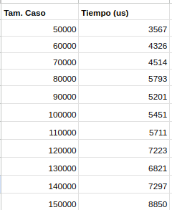

Para poder realizar una comparación y comprobar si el tiempo de ejecución real en un PC (datos que muestra la tabla anterior) y el tiempo teórico que debería tener este algoritmo es necesario realizar un cálculo de ajuste por medio del cálculo de K denominada constante oculta.

Partiendo del orden de eficiencia teórico calculado en el apartado anterior que indica cuando el tamaño de caso tiende a infinito, el tiempo de ejecución del algoritmo se denomina T(n) y está acotado por el orden de eficiencia O(f(n)) que en este caso para un algoritmo de conteo como este se corresponde con O(n+k), pero se ha cogido O(n) para realizar los cálculos ya que la k va ligada a los componentes que haya dentro del vector.

Para dicho cálculo se cuenta con la siguiente fórmula:

T(n) <= K * f(n)

donde f(n) es en este caso O(n). Despejando la K de la fórmula (constante oculta) obtenemos que K = T(n) / f(n), por lo tanto por ejemplo para el para el primer caso representado en la tabla donde el tamaño del caso es 50000 y el tiempo que se le ha calculado a dicho caso es 3567 ns obtenemos la siguiente K:

K = T(n) / f(n) -> K = 3567 / 50000 -> K = 0,07134

Realizando esta cuenta para el resto de tamaños del caso obtendremos una K promedio que nos servirá más adelante para calcular el tiempo teórico estimado. Cabe destacar que este cálculo puede no ser el correcto al 100% por el hecho que se ha comentado anteriormente de que el orden de eficiencia correcto sería O(n+k) pero en el infinito esta variación será mínima de ahí el O(n) y además esta k en el orden de eficiencia sería muy difícil de hallar.

**2.2- Algoritmo Insertion Sort**

Los tiempos que se han obtenido en nuestro PC al ejecutar el algoritmo de Insertion Sort para los siguientes tamaños del caso son:

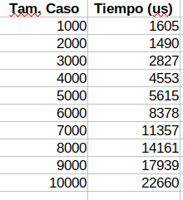

De igual manera que el algoritmo anterior, calculamos la constante K con la siguiente fórmula, pero teniendo en cuenta que este algoritmo tiene una eficiencia en el peor de los casos de O(n²), es decir, f(n) = O(n²). Para el primer tamaño del caso (n = 1000) tenemos que:  
  
 K = T(n) / f(n) -> K = 1605 / (1000)² -> K = 0,001605

Si realizamos esta operación para el resto de tamaños(n), obtendremos el valores aproximados para para K, y aproximamos el valor final de K como la media de todos estos valores. Este valor nos servirá para calcular el tiempo teórico estimado.

**2.3- Algoritmo Quick Sort**

En el algoritmo de Quicksort las mediciones que se han obtenido al realizar la ejecución del algoritmo en varios tamaños de casos son las siguientes:

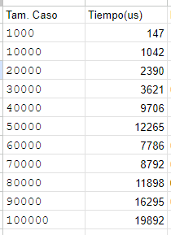

Para el cálculo de la constante oculta, K

Se ha tenido en cuenta la eficiencia Teórica de este algoritmo, la cual depende de n, siendo O(n*log(n)) la promedio y O() la peor, debido a que el peor caso se aleja mucho del caso real, he utilizado O(n*log(n)) también, siendo este el que mejor se ajusta a la realidad.

f(n)=O() -> T(n) / f(n) ->K=Tiempo(us)/Tam. Caso*Tam. Caso

f(n)=O(n*log(n)) ->T(n) / f(n) ->K= Tiempo(us)/Tam. Caso*log(Tam. Caso)

**2.4- Algoritmo Selection Sort**

En el Selection Sort los tiempos obtenidos al realizar las mediciones del algoritmo en un PC son:

Para realizar la comprobación y comparar la eficiencia teórica y la práctica necesitamos calcular la constante oculta,K.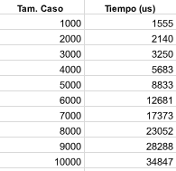

Teniendo en cuenta la eficiencia teórica de este algoritmo anteriormente calculado y que dependía de n, su tiempo de ejecución es T(n) y está acotado por la eficiencia O(f(n)) *,* donde f(n) es O(*n²)* y se usaría la fórmula ya antes mencionada:

T(n)<=K*f(n)

Si sustituimos por los datos en la tabla obtendremos la k por cada tam de caso.

Por ejemplo en 3000 de tam de caso habría 3250 de T y la K sería:

K=3250/3000² =0,0003611111111

Calculando el resto de K podríamos obtener el valor de la K promedio que nos va a ayudar a comparar la eficiencia práctica y teórica.

**2.5- Algoritmo Shell Sort**

En el caso de Este algoritmo de Shell Sort los tiempos que se han obtenido al realizar las mediciones en un PC son los siguientes:

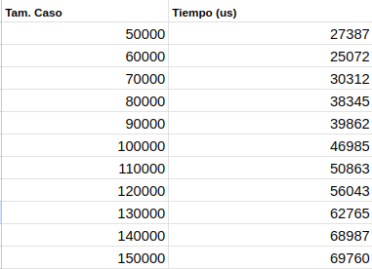

Hay que destacar que se han cogido tamaños más grandes debido a que para tamaños muy pequeños el algoritmo ordenaba muy rápido y se ha considerado que para que fuera más ilustrativo de esta manera sería mejor. Esto viene a decirnos que para tamaños de caso pequeños el algoritmo es considerablemente rapido ( por ejemplo para tamaños de caso 1000 y 5000, el tiempo medido ha sido 299 y 1987 ns respectivamente) pero conforme va aumentando el tamaño el tiempo va creciendo exponencialmente y de ahí que su eficiencia teórica en el peor caso calculada anteriormente sea O(n²).

Siguiendo la dinámica para el cálculo de la constante oculta K, en este caso sería el siguiente:

f(n) -> O(n²), entonces tenemos que T(n)<= K* O(n²)

despejando la K quedaria que K = T(n)/O(n²) y por ejemplo para el primera tamaño de caso 50000 quedaria que:

K=27387/50000² = 0,0000109548

Siguiendo la misma dinámica y realizando el cálculo de K para todos los tamaños obtendremos una K promedio que es necesaria para el cálculo del tiempo teórico estimado K*f(n).

# **3. Tiempo real vs Tiempo Teórico**

**3.1- Algoritmo Counting Sort**

En esta tabla definitiva se muestra los valores que se han calculado para hallar el tiempo teórico estimado, el cual se calcula por medio de la eficiencia híbrida hallada en apartados anteriores por medio de la constante oculta K:

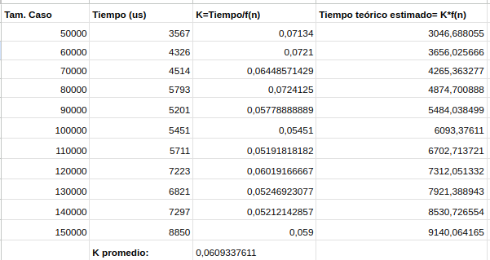

El tiempo teórico estimado quedaría como K * f(n), siendo K la K promedio que se ha obtenido realizando el cálculo para todos los tamaños de caso y f(n) como se ha indicado anteriormente O(n).

Como se ha indicado en el apartado anterior correspondiente a este algoritmo la K promedio que se obtiene puede variar muy ligeramente debido a que el orden de eficiencia real de este algoritmo es O(n+K) pero a efectos prácticos el haber elegido O(n) nos vale.

Siguiendo esta Tabla, se ha realizado una gráfica ilustrativa a modo de realizar una comparación lo más ajustada posible entre el tiempo real y el tiempo teórico de este algoritmo:

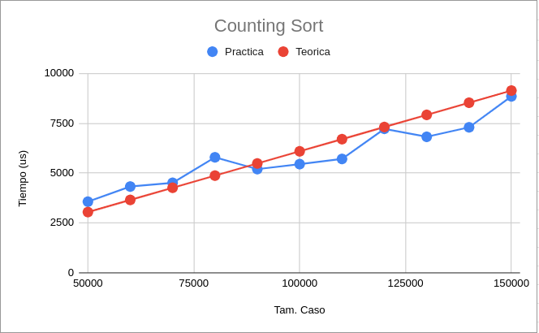

Se puede observar que aunque no se haya elegido el orden de eficiencia correcto que se ajuste al 100%, O(n+k), una complejidad O(n) se ajusta bastante bien la eficiencia práctica con la teórica salvo por algunos pico que pueden generarse por este factor o por algún ruido generado al medir los tiempos con el PC, factor que es inevitable. En líneas generales, ambas rectas siguen una tendencia lineal y que si se pudiera medir esa K que corresponde a valores arbitrarios dentro del propio código fuente en el orden de O(n+k) probablemente se ajustará aún más.

En líneas generales se puede considerar que este algoritmo es muy rápido en un amplio rango de tamaños de casos y consideramos que puede verse afectado su rendimiento para tamaños muy grandes.

**3.2- Algoritmo Insertion Sort**

En esta tabla se puede observar los valores que hemos obtenido al calcular el tiempo teórico estimado para el algoritmo Insertion Sort y el valor de la constante oculta K.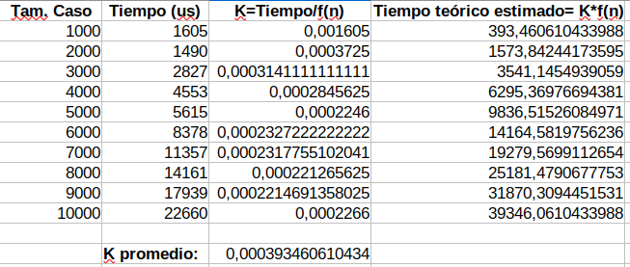

Lo primero que puede llamarnos más la atención es que la constante oculta K promedio es bastante más pequeña que, por ejemplo, el algoritmo Counting Sort que hemos visto antes. Esto es debido a que el Insertion Sort es de orden cuadrático (O(n²)) y el Counting Sort es de orden lineal (O(n)). Por tanto, al realizar la fórmula que vimos para calcular K, que recordemos que era:

K = T(n) / f(n)

Donde T(n) era el tiempo de ejecución que obtenemos para cada tamaño (n) y f(n) = n², que es inversamente proporcional a K. Es por este motivo por el que la constante oculta en promedio es más pequeña.

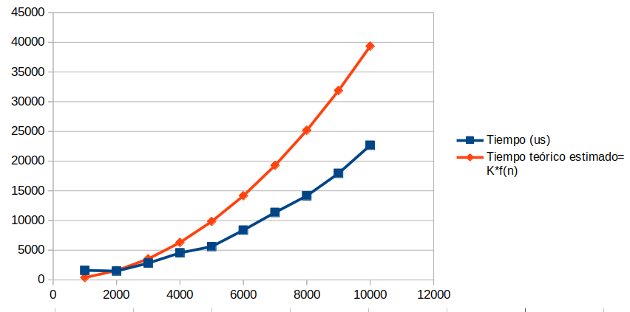

La gráfica representa el tiempo de ejecución real y el tiempo teórico estimado del algoritmo de Insertion Sort para diferentes tamaños de entrada.

* El eje X representa el tamaño del caso de entrada (“Tam. Caso”), que varía de 1000 a 10000 en incrementos de 1000.
* El eje Y representa el tiempo en microsegundos (us).

La gráfica tiene dos líneas:

* La línea azul representa el “Tiempo (us)”, que es el tiempo real de ejecución del algoritmo para cada tamaño de entrada.
* La línea roja representa el “Tiempo teórico estimado= K*f(n)”, que es el tiempo de ejecución teórico estimado para cada tamaño de entrada.

La diferencia entre las dos líneas indica que el tiempo teórico estimado es mayor que el tiempo real de ejecución. Esto puede deberse a varios factores, como la eficiencia del código, las condiciones de la máquina en la que ejecutamos el código, o las características específicas del conjunto de datos que estamos utilizando. También debemos de tener en cuenta que este algoritmo, como ya hemos mencionado, tiene una eficiencia en el peor de los casos de O(n²), pero en caso promedio tiene O(n). Esto es, el tiempo teórico se calcula como f(n) = n², pero si cuando ejecutamos el algoritmo y el vector pasado como parámetro está en una gran parte ordenado, el algoritmo tendrá mejor eficiencia. Por eso el tiempo práctico es mejor que el tiempo teórico.

**3.3- Algoritmo Quick Sort**

Ahora pasamos a mostrar la tabla definitiva para el algoritmo Quicksort donde tenemos todos los datos necesarios para poder hacer la comparación de eficiencia teórica y eficiencia práctica. En las columnas 3-4 podemos ver la complejidad O(n²) que recordemos es el peor caso y en las columnas 5-6 la complejidad O(n*log(n)), caso promedio.

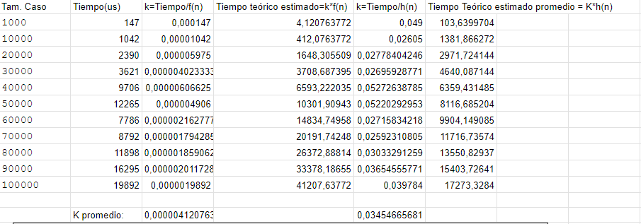

Pasamos a una comparación gráfica:

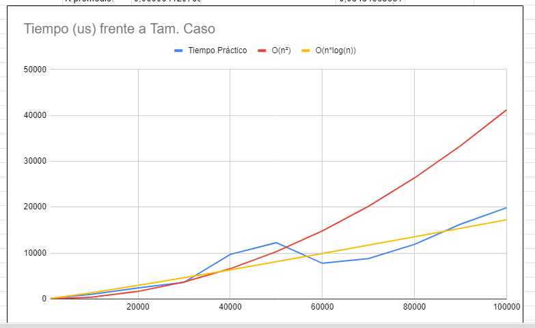

Analizando la gráfica podemos encontrar cierta similitud entre el camino que sigue el caso general del algoritmo y el tiempo práctico, mientras que el peor caso se aleja de las muestras obtenidas, a pesar de que en ciertas muestras hemos obtenido un peor resultado, lo normal en este algoritmo es que al elegir un pivote los subarrays generados estén más o menos equilibrados, no obstante como hemos podido comprobar existen ocasiones donde el algoritmo sea un poco más lento.

**3.4- Algoritmo Selection Sort**

Para poder comparar el tiempo teórico estimado hemos tomado la constante oculta(K) calculando la K promedio se puede obtener para cada tamaño de caso como se muestra en la siguiente tabla:

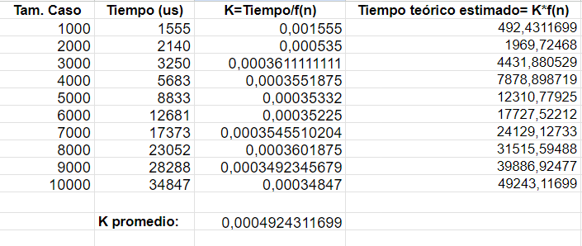

Este algoritmo presenta una complejidad O(n²) , con la fórmula K*f(n) y comparándolo en una gráfica con el tiempo práctico se puede apreciar que el tiempo teórico estimado es bastante acertado y parecido al práctico y aunque el práctico está por debajo en tiempos eso puede resultar por unos mejores casos de modo aleatorio, pero crecen de manera muy similar.

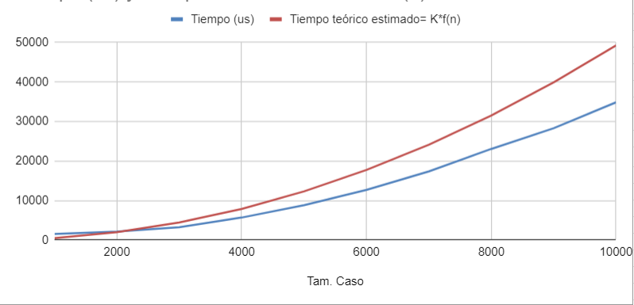

**3.5- Algoritmo Shell Sort**

A continuación se muestra la tabla definitiva para el algoritmo de ordenación Shell donde se muestra todos los elementos necesarios para realizar una comparación entre eficiencia teorica y practica:

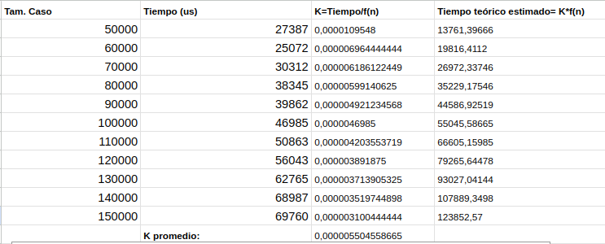

Como se ha visto anteriormente este algoritmo presenta una complejidad de O(n²).

El tiempo teórico estimado quedaría como K * f(n), siendo K la K promedio que se ha obtenido realizando el cálculo para todos los tamaños de caso y f(n) como se ha indicado anteriormente O(n²).

Cabe destacar que el tiempo practico para este algoritmo, como ya se ha visto en apartados anteriores, va ligado a la elección del intervalo que se elija en cada uno de los pasos que realiza el algoritmo internamente y como veremos a continuación en la gráfica comparativa entre el tiempo teórico y el tiempo práctico se puede apreciar esa variación en función de la ejecución realizada.

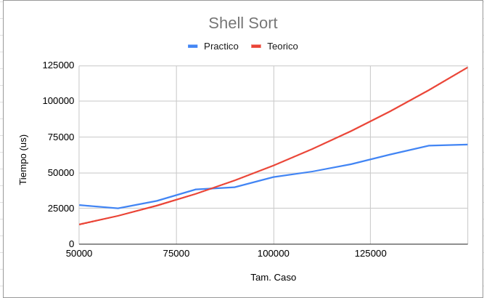

Podemos observar como en líneas generales sí que crece aproximadamente de manera parecida a como lo haría teóricamente aunque en tamaños grandes se distancie, fenómeno que puede ser debido a lo comentado anteriormente con respecto al funcionamiento interno del algoritmo incluso puede influir también el PC en el que se han hecho las mediciones generando algo de ruido, de ahí los picos que se producen.

# **4. Comparación de órdenes de eficiencia**

Tras analizar cada uno de los algoritmos por individual y realizar un estudio de su eficiencia teórica y práctica a continuación se muestra una comparación entre todos ellos, por un lado comparando su eficiencia real (práctica) medida en pc y por otro la eficiencia ideal que deberían tener (teórica).

Para todos ellos se han seleccionado los mismos tamaños de caso para que la comparación no salga dispareja y poder así comprobar cuál de ellos es más o menos rápido en función del incremento del número de componentes a ordenar.

En el caso del cálculo del tiempo medido con el pc, el algoritmo más lento en realizar una ordenación es el Insertion Sort cuando el número de componentes del vector es relativamente pequeño, seguido de Selection Sort, Shell Sort, Quick Sort y el más rápido en este caso sería Counting Sort. Esto es debido a que el algoritmo de inserción en el peor caso tiene un orden cuadrático por lo que crecerá más rápido y el Counting sort tiene un orden lineal por lo que crecerá más progresivo. Cabe destacar que son tiempos medidos con pc por lo que no necesariamente tiene el porqué cumplirse este orden ya que se está hablando de un hipotético peor caso.

Para tamaños de caso grandes sigue más o menos la misma dinámica salvo que el algoritmo de selección es más lento que el de inserción pero a pesar de que teóricamente deberían ser iguales puede que al realizar la ejecución en el pc hubiese un vector más complejo de ordenar que otro.

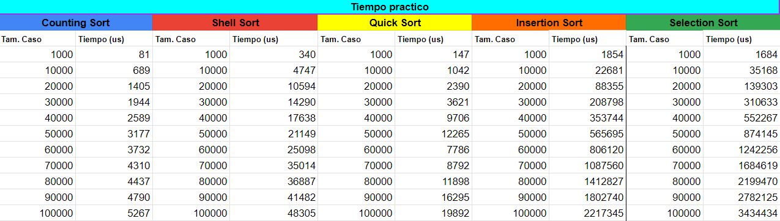

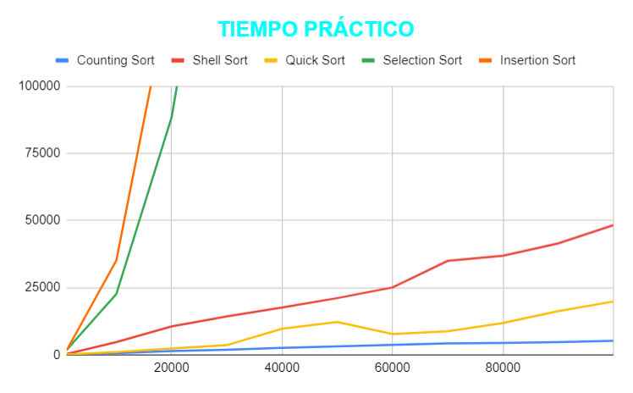

En cuanto al orden de eficiencia teórico podemos ver que para tamaños de caso relativamente pequeños en el peor de los casos aplicando su complejidad a cada algoritmo, la clasificación de algoritmos de más lento a más rápido es: Selección > Inserción > Counting > Shell > Quick.

En el caso de tamaños de caso más grandes seguiría la misma dinámica de los algoritmos de selección e inserción como los más lentos por su O(n²) e irán seguidos de Shell Sort > Quick Sort > Counting Sort.

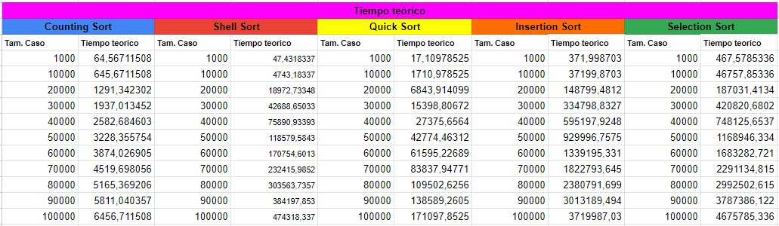

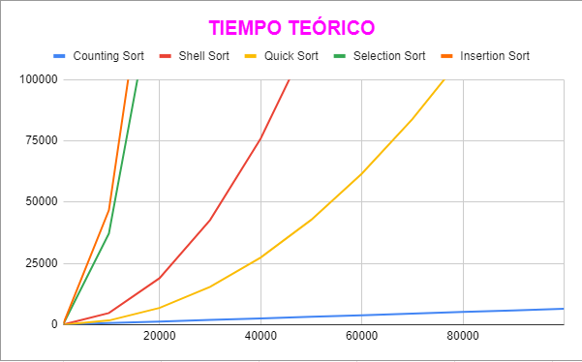

# **5. Conclusión.**

En conclusión, los datos que hemos obtenido del tiempo práctico y teórico, hemos podido ver que no se ajusta del todo ya que aunque en el teórico diga que en el peor de los casos nos vamos a encontrar cierta situación, el práctico te va a demostrar que en un caso en concreto no está tan mal como se interpreta en la teoría. Por ello recomendamos lo siguiente:

Para conjuntos de datos grandes y diversos con valores desconocidos, Quicksort suele ser una mejor opción debido a su complejidad O(n*log(n)). Sin embargo, si se trabaja con datos donde el rango de valores es grande y conocido, siempre y cuando no te importe utilizar memoria adicional, el counting sort puede ser más eficiente, recordemos su complejidad O(n+k).

Por otro lado, para conjuntos de datos pequeños, Counting sort va a ser más eficiente en general. No nos olvidemos de Insertion y Selection sort que a pesar de ser menos eficientes son opciones más simples, para aquellos casos donde se premie más la simplicidad que la eficiencia. Por último, Shell sort puede ser una buena opción para tamaños intermedios, ofreciendo una mejora sobre el algoritmo de inserción básico.